Wtorek 26.05.2020r.
Temat kompleksowy : To jestem ja
1. Zobacz co robią dzieci na ilustracjach. Wybierz jeden obrazek i spróbuj opowiedzieć swoimi słowami ,
co dzieje się na tym obrazku.
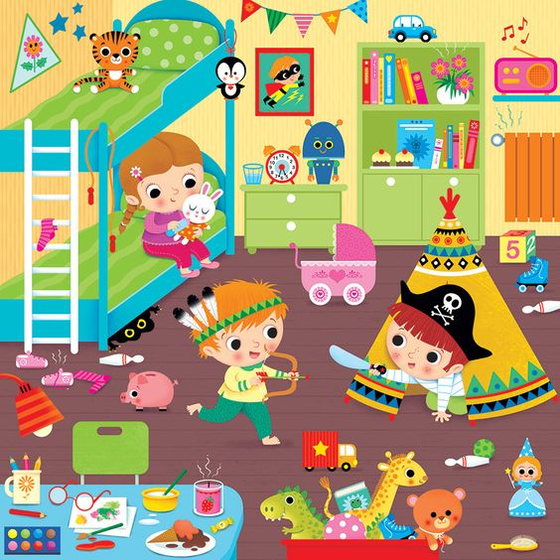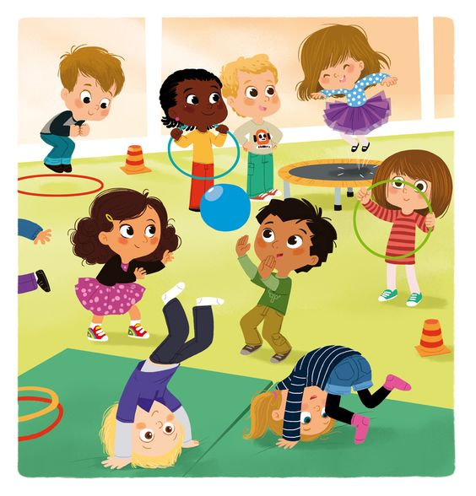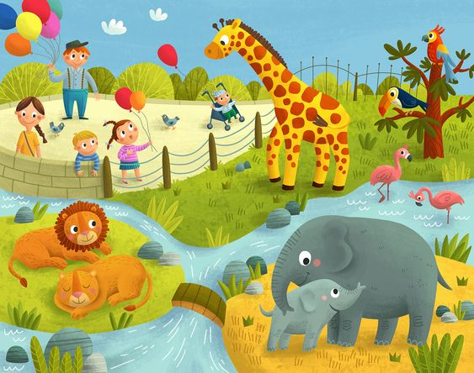

2. Zaznacz w niebieskim kółeczku : domek dla lalek, słonia i wiaderko.
Zaznacz w czerwonym kółeczku: bębenek, konika na biegunach i pieska.
Zaznacz w zielonym kółeczku: dinozaura, klocki z cyferkami i misia.
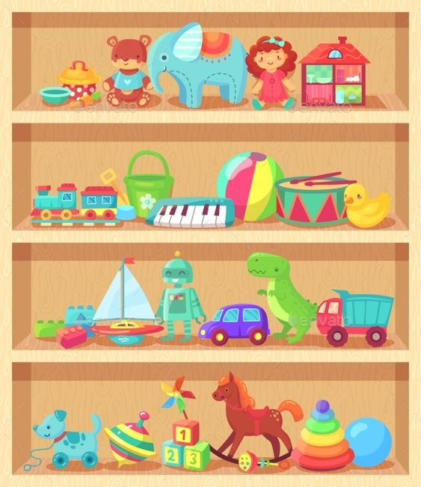

3. Wytnij i przyklej w odpowiednim miejscu.
